Министерство образования Республики Беларусь

Учреждение образования

БЕЛОРУССКИЙ ГОСУДАРСТВЕННЫЙ УНИВЕРСИТЕТ

ИНФОРМАТИКИ И РАДИОЭЛЕКТРОНИКИ

Факультет компьютерных систем и сетей

Кафедра программного обеспечения информационных технологий

Дисциплина: Современные платформы программирования (СПП)

ПОЯСНИТЕЛЬНАЯ ЗАПИСКА

по курсовому проекту

на тему

**ПРОГРАММНОЕ СРЕДСТВО «ФОТОХОСТИНГ»**

БГУИР КП 1-40 01 01 628 ПЗ

Выполнил

студент: гр. 851006 Шустал А.Ю.

Проверил: Низовцов Д.В.

Минск 2021

Учреждение образования

«Белорусский государственный университет информатики и

радиоэлектроники»

Факультет компьютерных систем и сетей

УТВЕРЖДАЮ

Заведующий кафедрой ПОИТ

__________________________

(подпись)

Лапицкая Н.В. 2021г.

ЗАДАНИЕ

по курсовому проектированию

Студенту *Шусталу Алексею Юрьевичу* __________________________

1. Тема работы *Программное средство «Фотохостинг» _ __________________________________________________________________*

__________________________________________________________________

__________________________________________________________________

2. Срок сдачи законченной работы *17.05.2021г.*__________________________

3. Исходные данные к работе *Среда программирования WebStorm. Язык программирования JavaScript, CSS3, HTML5. Сторонняя библиотека React. Платформа Node.js. База данных MySQL. Реализовать следующий функционал: регистрация и аутентификация пользователя на базе JWT токенов, загрузка изображений на сервер с возможностью их просмотра. Для формирования JWT токена использовать пакеты jsonwebtoken, bcrypt. На серверной части реализовать REST API, на клиентской части реализовать Single Page Application. _*

4. Содержание расчетно-пояснительной записки (перечень вопросов, которые подлежат разработке)

*Введение*__________________________________________________________

*1 Анализ предметной области* _____________________________

*2 Постановка задачи_______________________________________________*

*3 Разработка программного средства_________________________________*

*4 Руководство по использованию программного средства _____*

*Заключение _______________________________________________________*

*Список использованных источников___________________________________*

_*Приложения* ______________________________________________________

5. Перечень графического материала (с точным обозначением обязательных чертежей и графиков)

*Схема алгоритма в формате А1______________________________________*

6. Консультант по курсовой работе *Низовцов Д.В.________________________*

7.Дата выдачи задания *12.01.2021г.___________________________________*

8. Календарный график работы над проектом на весь период проектирования (с обозначением сроков выполнения и процентом от общего объёма работы):

*Раздел 1. Введение к 29.01.2021г. – 10 % готовности работы;_____________*

*Раздел 2 к 28.02.2021г.– 30% готовности работы_______________________*

*Раздел 3 к 19.03.2021г. – 60% готовности работы_______________________*

*Раздел 4 к 23.04.2021г. – 80% готовности работы_______________________*

*Раздел 5.Заключение. Приложения к 10.05.2021г. – 90% готовности работы;*

*оформление пояснительной записки и графического материала к 15.05.2021г. – 100% готовности работы._________________________________________*

*Защита курсового проекта с 17.05.2021г._______________________________*

РУКОВОДИТЕЛЬ *____________________Низовцов Д.В.*

*(подпись)*

Задание принял к исполнению *___________Шустал А.Ю. 17.05.2021г.*

*(дата и подпись студента)*

Содержание

Введение 5

1 Анализ предметной области 6

1.1 Информация о фотохостинге 6

1.2 Анализ существующих приложений 6

2 Постановка задачи 9

3 Разработка программного средства 10

3.1 Информационная база задачи 10

3.2 Графический интерфейс 11

3.3 Принцип работы программы 12

4 Руководство по использованию сайта 13

4.1 Работа с сайтом 13

Заключение 16

Список использованной литературы 17

Приложение А 18

Ведомость документов 31

Введение

В современном мире с широко распространёнными социальными медиа, практически у всех есть огромное количество фотографий на телефоне или на компьютере. В то же время память заканчивается очень быстро. Именно в это время очень полезно и практично использовать фотохостинг.

Фотохостинг это веб-сайт, позволяющий публиковать любые изображения в интернете. Любой человек, имеющий доступ в интернет, может использовать фотохостинги для размещения или хранения изображений. Фотохостинг позволяет организовать быстрый обмен фотографиями в онлайн-режиме, так как их не нужно будет каждый раз искать на жестком диске компьютера или флэшке и загружать в Интернет. И, наконец, фотохостинг позволит экономить место на жестком диске вашего компьютера в случае, если вы заядлый любитель селфи или просто фотолюбитель, генерирующий фотоснимки в промышленных количествах.

Эру фотохостингов на бескрайних просторах Всемирной Сети открыл сервис Flickr. По сути, фотохостнг является всего лишь одной из разновидностей файлообменников и прочих видов «облачных» хранилищ, то есть возможностей хранения файлов за пределами жесткого диска компьютера. Главное отличие лишь в том, что изображения «весят» больше, чем, допустим, текстовые файлы. Потому и места под фотохостинг требуется достаточно много. Просто создатели Flickr поняли это в числе первых, и сегодня данный сервис является старейшим среди фотохостингов. Изначально у создателей сервиса была идея создать инструмент для онлайн-игры «Game Neverending», тоже предполагающей демонстрацию изображений. Однако фотохостинг в нынешнем понимании оказался более перспективной идеей, поэтому проект «Game Neverending» был отложен в пользу реализации идеи фотохостинга. Так в 2004 году появился фотохостинг Flickr, а в 2005 году его купила компания Yahoo! И, если изначально пользователь мог разместить лишь 200 фото, то сейчас такие ограничения отсутствуют, и пользователи имеют в своем распоряжении целый терабайт бесплатного онлайн-пространства.

В результате вышеизложенного, было принято решение создать веб-сайт для хостинга изображений «ImageGallery».

# 1 Анализ предметной области

## Информация о фотохостинге

Фотохостинг является веб-сайтом, который хранит изображения, загруженные пользователем. Доступ к этому сайту имеют все пользователи с подключением к сети интернет.

Достоинства фотохостинга:

* фотохостинги не берут деньги за загрузку картинок на сервер;
* экономия памяти устройства.

Недостатки фотохостинга:

* При большом количестве пользователей, место на сервере может быстро закончиться.

## Анализ существующих приложений

### Фотохостинг «flickr.com»

В данной реализации пользователю представлен выбор между регистрацией и аутентификацией (рисунок 1.1).



Рисунок 1.1 – Главная страница сайта «flickr.com»

Для загрузки фотографий требуется пройти регистрацию, либо аутентификацию, если пользователь уже зарегистрирован (рисунки 1.2, 1.3, 1.4).



Рисунок 1.2 – Сообщение о прохождении регистрации или аутентификации

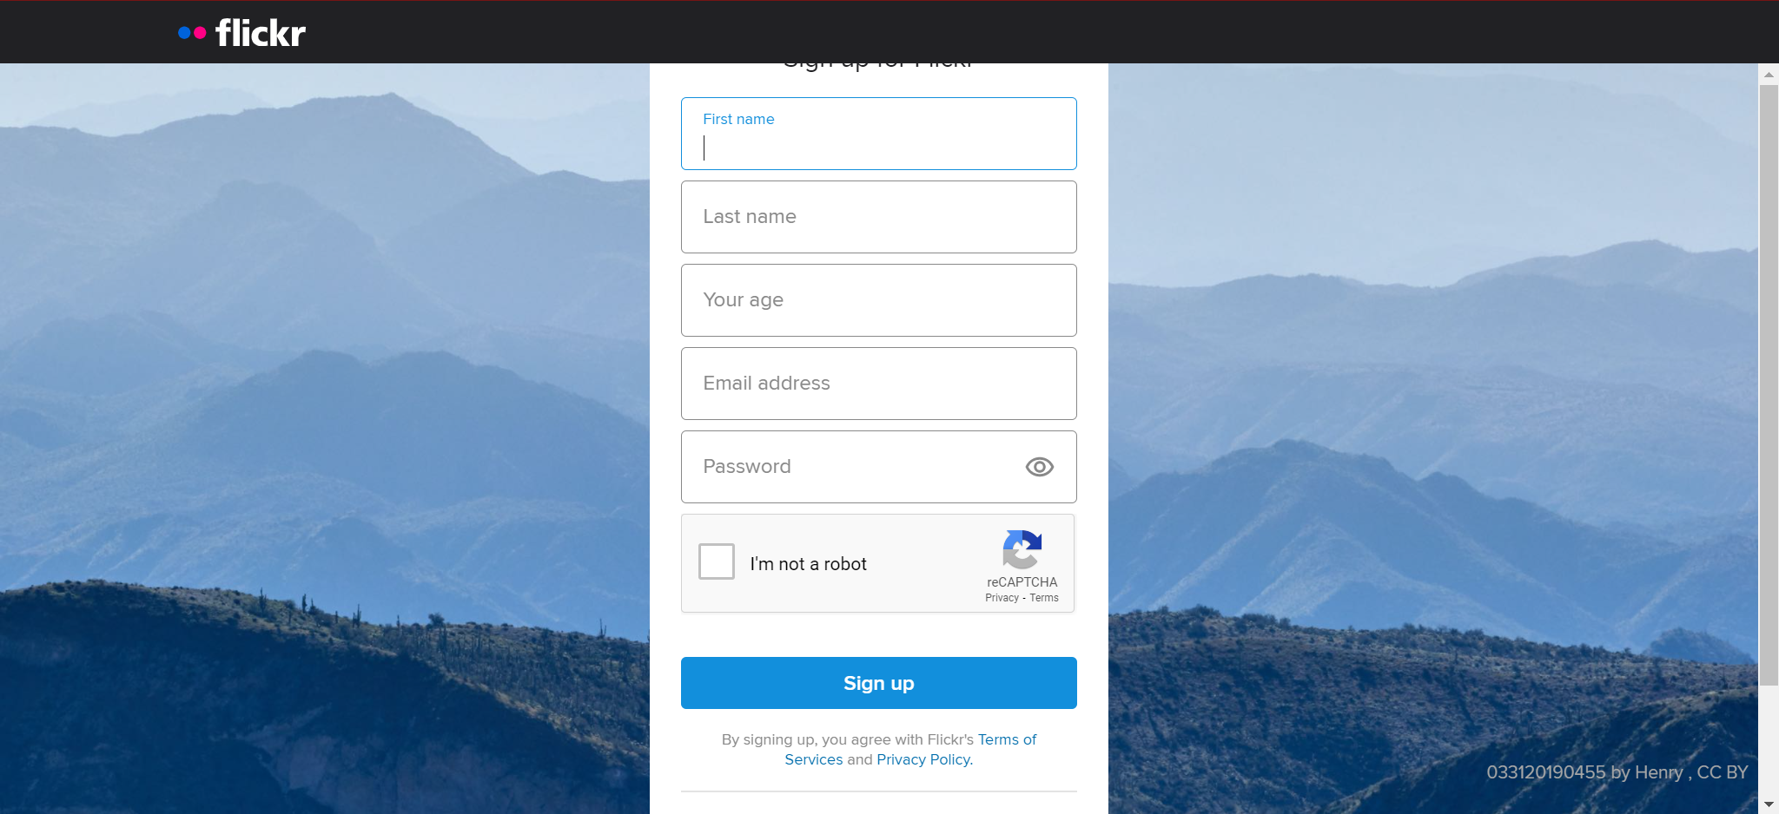

Рисунок 1.3 – Страница с регистрацией пользователя

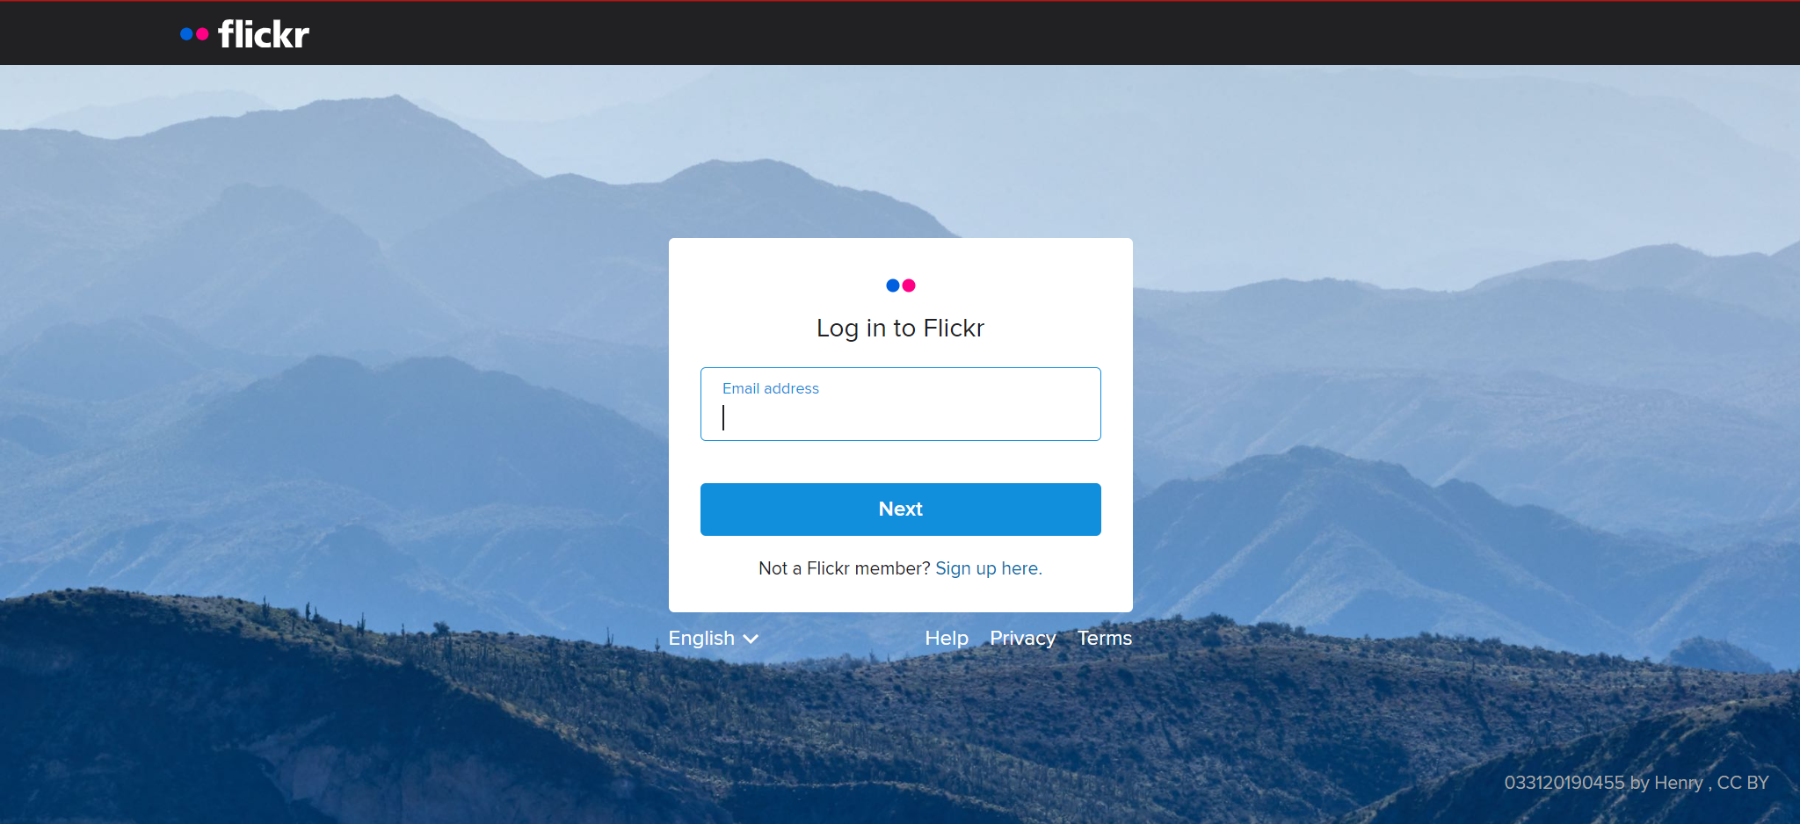

Рисунок 1.4 – Страница с аутентификацией пользователя

На рисунке 1.5 изображена страница с загруженными изображениями.

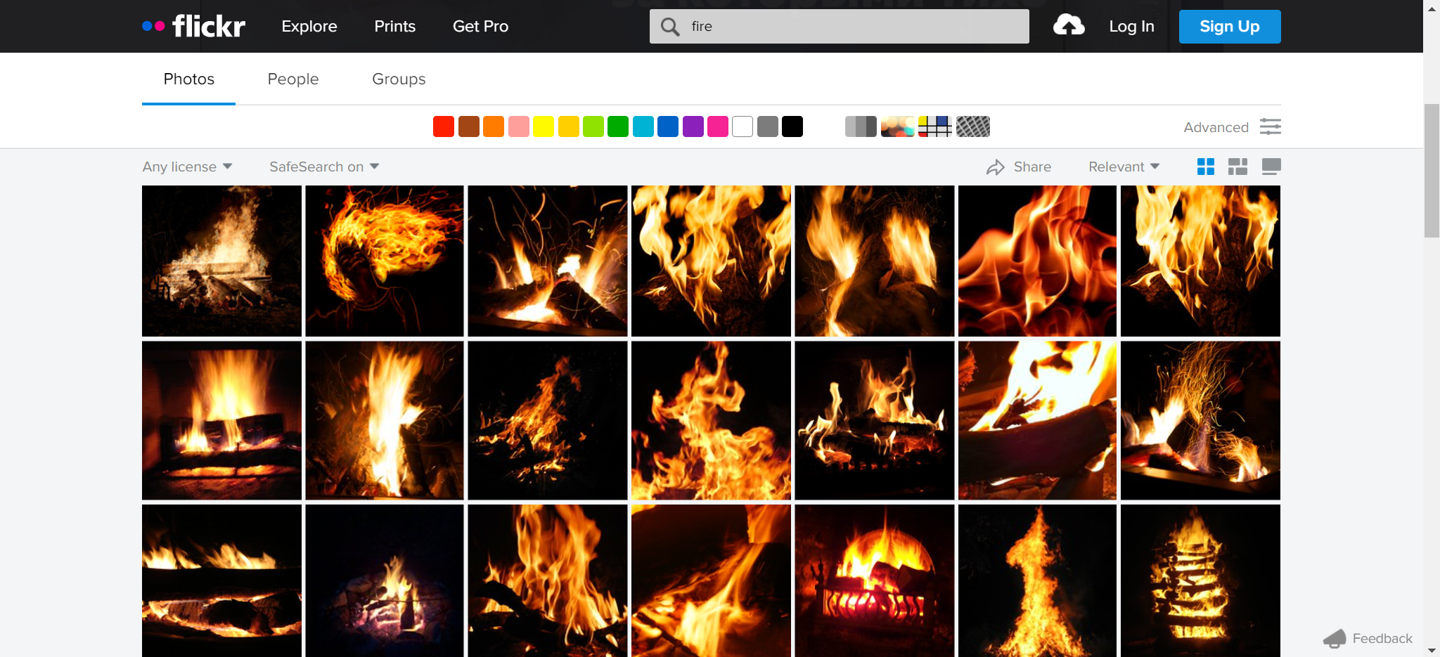

Рисунок 1.5 – Страница с загруженными изображениями

Анализируя данный фотохостинг можно определить следующие недостатки:

* проблемы с прохождением аутентификации;
* необходимость платить для возможности скрыть рекламу;
* постоянное появление рекламы.

К достоинствам данного приложения можно отнести:

* интуитивно понятный интерфейс;
* возможность поиска изображений по темам;
* большое количество других дополнительных функций.

# Постановка задачи

Разработать веб-приложение на языке JavaScript, с использованием языка стилей CSS3 и языка разметки HTML5, назначением которого является предоставление пользователю возможности регистрации и аутентификации на сайте, а также загрузки и просмотра фотографий отдельно для каждого пользователя. В программе должно быть реализовано:

* база данных на языке MySQL;
* возможность загрузки изображения;
* возможность посмотреть загруженные изображения;
* возможность регистрации;
* возможность аутентификации;
* на сервере должен быть реализован REST API;
* на клиенте должен быть реализован Single Page Application;
* регистрация и аутентификация должна основываться на базе JWT токенов, для формирования которых используются пакеты jsonwebtoken и bcrypt.

При разработки игрового приложения использовать среду разработки WebStorm.

# Разработка программного средства

## Информационная база задачи

### Файл authHook.js

Содержит методы аутентификации и выхода из учётной записи.

### Файл httpHook.js

Содержит пользовательский хук, использующийся для получения и отправки http запросов с клиентской части на серверную.

### Файл routes.js

Содержит пользовательский хук с маршрутизацией между страницами клиентской части сайта.

### Файл FileImage.js

Содержит функции для взаимодействия с базой данных для вставки имени изображения в базу данных, его проверки на наличие и получение всех имён изображений, которые когда-либо были загружены пользователем.

### Файл User.js

Содержит функции для взаимодействия с базой данных для создания, проверки на существование и нахождения пользователя по логину в базе данных.

### Файл app.js

Содержит функцию запуска сервера, а также обработку запросов на загрузку файла пользователем. Перенаправляет запросы на регистрацию, аутентификацию и получение имён файлов в route.js.

### Файл routes.js

Содержит в себе обработку запросов на регистрацию, аутентификацию и получение имён файлов, загруженных пользователем на серверной части сайта.

### Файл middleware.js

Содержит в себе проверку JWT токена на соответствие на серверной части сайта.

## Графический интерфейс

### Страница с регистрацией и аутентификацией

При открытии сайта Вы увидите страницу с регистрацией и аутентификацией.

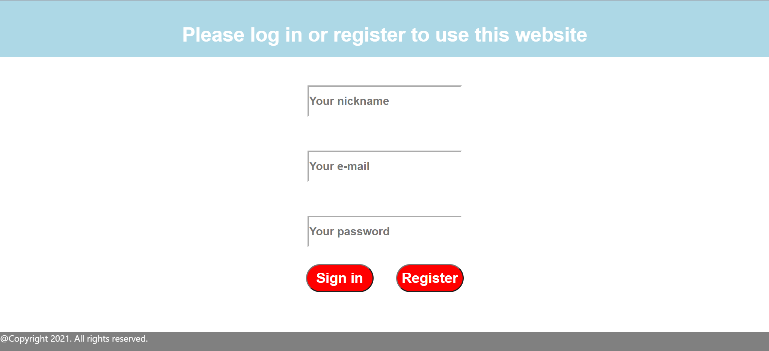

Рисунок 3.1 – Интерфейс страницы с регистрацией и аутентификацией

Составляющие страницы с регистрацией и аутентификацией:

* текстовое поле для ввода логина «Your Nickname»;
* текстовое поле для ввода электронной почты «Your e-mail»;
* текстовое поле для ввода пароля «Your password»;
* кнопка входа в аккаунт «Sign in»;
* кнопка регистрации «Register».

### Страница загрузки изображения

После регистрации или аутентификации на сайте открывается страница с возможностью загрузки изображения.

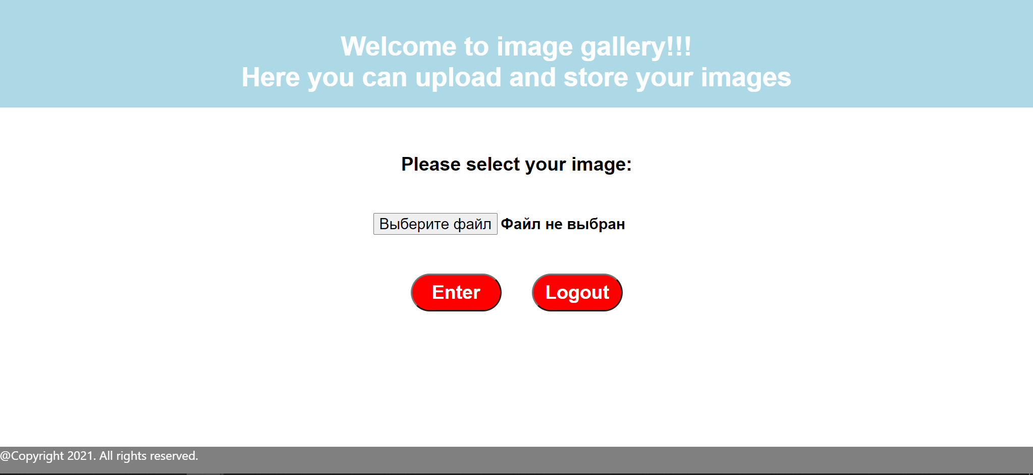

Рисунок 3.2 – Страница загрузки изображения

Составляющие страницы загрузки изображения:

* поле для ввода изображения;
* кнопка для загрузки файла на сервер «Enter»;
* кнопка выхода из аккаунта «Logout».

### Страница просмотра загруженных изображений

После выбора изображения и его загрузки на сервер, на сайте открывается страница просмотра загруженных изображений. Если пользователь не выбрал изображение для загрузки, то он просматривает уже загруженные им ранее изображения, однако у пользователя должно быть хотя бы одно загруженное изображение.

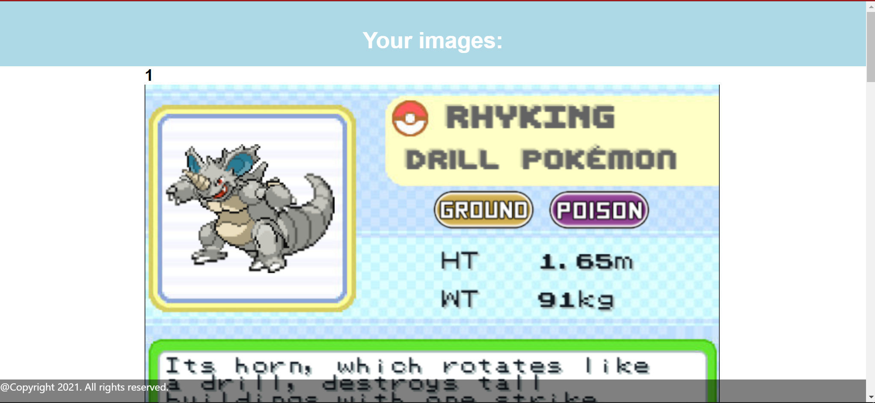

Рисунок 3.3 – Страница просмотра загруженных изображений

## Принцип работы программы

В начале работы программы загружается страница сайта с возможностью регистрации и аутентификации. Регистрация реализуется через заполнение в базе данных введённых данных пользователя и созданием JWT токена, который проверяется при аутентификации. После прохождения регистрации или аутентификации загружается страница с возможностью загрузки файла на сервер и возможностью выхода из учётной записи. При выходе из учётной записи, токен обнуляется, и загружается страница с регистрацией или аутентификацией. При выборе изображения, изображение загружается на сервер, выполняется запрос к базе данных, в результате чего из базы данных достаются названия изображений для вывода их на загрузившейся странице сайта для просмотра загруженных изображений.

# Руководство по использованию сайта

## Работа с сайтом

### Заход на сайт

После захода на сайт, появляется страница регистрации или аутентификации, изображённая на рисунке 4.1



Рисунок 4.1 – Страница регистрации или аутентификации

На данном этапе работы с сайтом, пользователь может выполнять регистрацию, либо аутентификацию, если он уже зарегистрирован. После ввода логина, электронной почты и пароля в соответствующие поля ввода, по нажатию на «Register» происходит регистрация пользователя с загрузкой страницы загрузки изображения, а по нажатию на «Sign in» происходит аутентификация пользователя с загрузкой страницы загрузки изображения. При некорректном вводе пользовательских данных, появляется оповещение о некорректном вводе данных, как показано на рисунке 4.2.

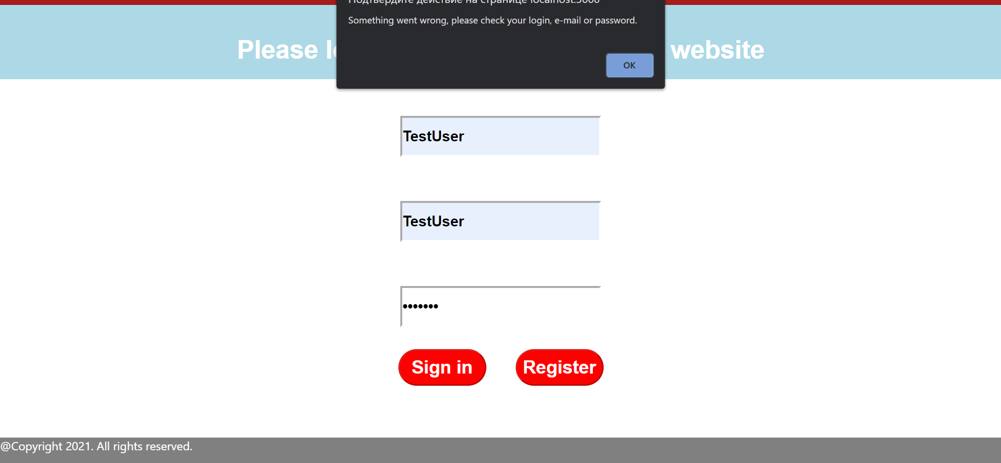

Рисунок 4.2 – Оповещение о некорректном вводе данных

### Загрузка изображения

После прохождения регистрации или аутентификации загружается страница для загрузки изображения, показанное на рисунке 4.3.

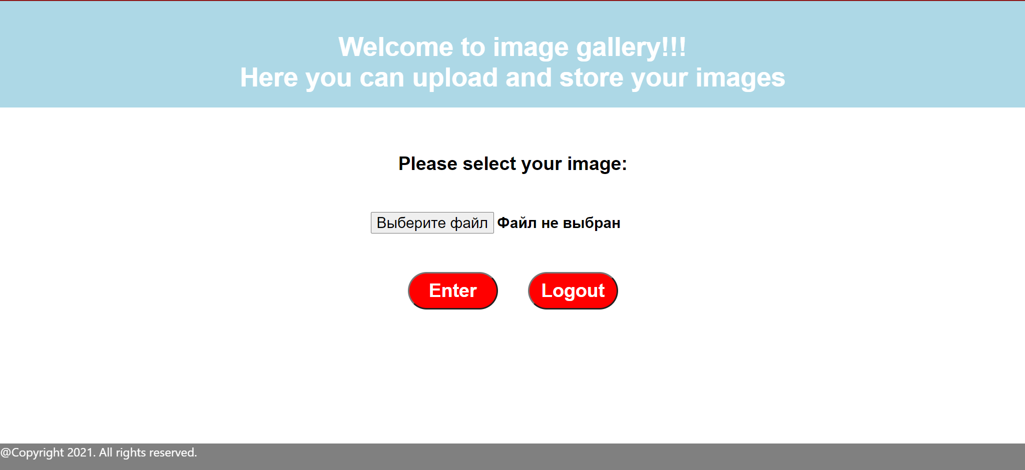

Рисунок 4.3 – Страница для загрузки изображения

На этой странице пользователь имеет возможность при нажатии на кнопку «Logout» выйти из учётной записи и перейти на страницу регистрации и аутентификации, а также, при нажатии на кнопку «Enter» с пустым полем ввода изображения, загружается страница с ранее загруженными пользователем изображениями (рисунок 4.4). При нажатии на кнопку «Enter» с заполненным полем для ввода изображения, изображение загружается на сервер и отображается на загруженной странице с когда-либо загруженными пользователем изображениями (рисунок 4.4).

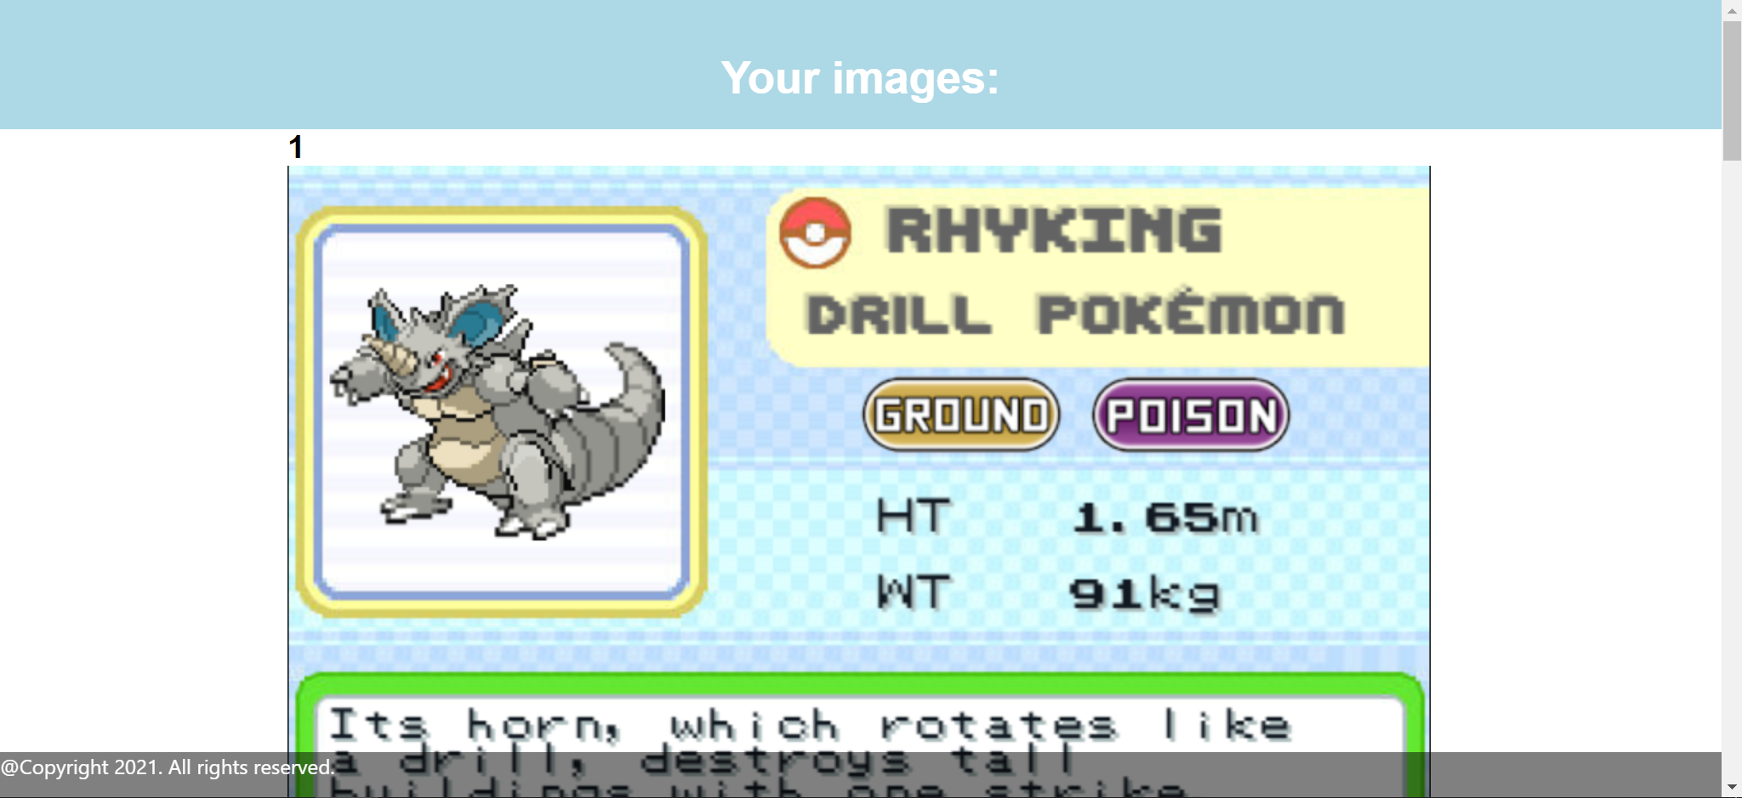

Рисунок 4.4 – Сообщение о поражении

Чтобы просмотреть загруженные изображения, пользователю необходимо загрузить как минимум одно изображение, в противном случае выведется сообщение о необходимости загрузки изображения (рисунок 4.5).

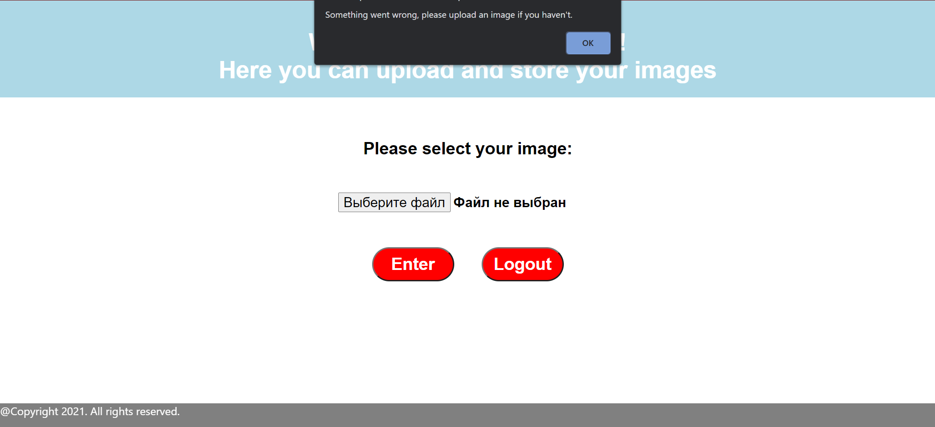

Рисунок 4.5 – Сообщение о необходимости загрузки изображения

Заключение

В ходе разработки программного средства был создан продукт, сочетающий в себе лучшие стороны от аналогов, с устраненными проблемными местами и свежим дизайном. С помощью использования современных сред разработки удалось достичь высокой производительности и отзывчивости. Во время реализации данного проекта мне удалось развить навыки разработки приложений на языке JavaScript, MySQL, CSS3, HTML5. Данное приложение справляется со всеми своими основными задачами.

В результате работы удалось добиться регистрации и аутентификации с помощью JWT токена, хранящийся в LocalStorage, который позволяет входить в учётную запись без повторной аутентификации.

Данное приложение может быть модернизировано с помощью добавления фильтров поиска, интеграции с социальными сетями и просмотра изображений всех пользователей без регистрации на сайте.

Список использованной литературы

[1] Документация React [Электронный ресурс] Режим доступа: https://ru.reactjs.org/docs/getting-started.html.

[2] Современный учебник JavaScript [Электронный ресурс] Режим доступа: https://learn.javascript.ru/.

[3] Справочное руководство по MySQL [Электронный ресурс] Режим доступа: http://www.mysql.ru/docs/man/.

[4] Axios – npm [Электронный ресурс] Режим доступа: https://www.npmjs.com/package/axios.

[5] Статья о том, что такое фотохостинги [Электронный ресурс] Режим доступа: https://www.compgramotnost.ru/diski/fotohostingi-kak-zagruzit-kartinku-i-poluchit-ssylku#test9.

Приложение А

(обязательное)

Исходный код программы

**Файл app.js (серверная часть):**

const express = require("express");

const app = express();

const multer = require("multer");

const upload = multer({dest: "uploads"});

const config = require("config");

const PORT = config.get("port") || 5000;

app.use("/img", express.static(`${__dirname}/uploads`));

app.use(express.json({extended: true}))

app.use("/api", require("./routes/routes"));

app.post("/upload", upload.single("file"), function (request, response) {

let data = request.file;

if (!data)

response.send("File upload error");

else {

response.send({name: data.filename, originalName: data.originalname})

}

});

async function start() {

try {

await app.listen(PORT, () => console.log(`App has been started at port ${PORT}...`));

} catch (e) {

console.log("Server error", e.message);

process.exit(1);

}

}

start();

**Файл package.json (серверная часть):**

{

"name": "ImageGallery",

"version": "1.0.0",

"description": "",

"main": "index.js",

"scripts": {

"start": "node app.js",

"server": "nodemon app.js",

"client": "npm run start --prefix client",

"dev": "concurrently \"npm run server\" \"npm run client\""

},

"keywords": [],

"author": "",

"license": "ISC",

"dependencies": {

"bcryptjs": "^2.4.3",

"config": "^3.3.6",

"express": "^4.17.1",

"express-validator": "^6.10.0",

"jsonwebtoken": "^8.5.1",

"multer": "^1.4.2",

"mysql2": "^2.2.5"

},

"devDependencies": {

"concurrently": "^6.0.1",

"nodemon": "^2.0.7"

}

}

**Файл routes.js (серверная часть):**

const {Router} = require('express');

const User = require("../models/User");

const FileImage = require("../models/FileImage");

const router = Router();

const config = require("config");

const bcrypt = require("bcryptjs");

const jwt = require("jsonwebtoken");

const {check, validationResult} = require("express-validator");

router.post('/register', [

check("password", "Password must be at least 8 symbols.").isLength({min: 8})

], async (req, res) => {

try {

const errors = validationResult(req);

if (!errors.isEmpty()) {

let errorMessage = "Registration errors: ";

for (let error of errors) {

errorMessage = errorMessage + "<br/>" + error.msg;

}

return res.status(400).json({

errors: errors.array(),

message: errorMessage

})

}

const {login, email, password} = req.body;

const existCheck = await User.existCheck(email, login);

if (!existCheck.result) {

return res.status(400).json({message: existCheck.message});

}

const encryptedPassword = await bcrypt.hash(password, 10)

const createUser = await User.createUser(login, email, encryptedPassword);

const token = jwt.sign(

{userId: createUser.result.userId},

config.get("jwtKey"),

{expiresIn: "1h"}

)

res.status(201).json({token, userId: createUser, message: "User has been created."});

} catch (e) {

res.status(500).json({message: "Something went wrong during registration. Please try again."});

}

})

router.post('/login', [

check("password", "Password must be at least 8 symbols.").isLength({min: 8})

], async (req, res) => {

try {

const errors = validationResult(req);

if (!errors.isEmpty()) {

return res.status(400).json({

errors: errors.array(),

message: "Incorrect data."

})

}

const {login, password} = req.body;

let userCheck = await User.findUserByLogin(login);

if (userCheck.result === null) {

return res.status(400).json({message: "Incorrect login or password."});

}

const passCheck = await bcrypt.compare(password, userCheck.result.password)

if (!passCheck) {

return res.status(400).json({message: "Incorrect login or password."});

}

const token = jwt.sign(

{userId: userCheck.result.userId},

config.get("jwtKey"),

{expiresIn: "1h"}

)

res.status(200).json({token, userId: userCheck, message: "Authorization successful."});

} catch (e) {

res.status(500).json({message: "Something went wrong while singing in. Please try again."});

}

})

router.post('/file', async (req, res) => {

try {

let fName = req.body.fName;

let fOriginalName = req.body.fOriginalName;

let userId = req.body.usrID.result.userId;

if (fName !== "" || fOriginalName !== "") {

if (!await FileImage.imageExistCheck(fOriginalName, userId)) {

await FileImage.insertImage(fName, fOriginalName, userId)

}

}

let result = await FileImage.getImages(userId)

if (result[0].length !== 0) {

res.send(result)

} else {

res.send("No images")

}

} catch (e) {

res.status(500).json({message: "Something went wrong while fName. Please try again."});

}

})

module.exports = router

**Файл MysqlPool.js (серверная часть):**

const config = require("config");

const {createPool} = require("mysql2/promise");

const mysqlPool = createPool(config.get("mysqlConfig"));

module.exports.mysqlPool = mysqlPool;

**Файл User.js (серверная часть):**

const {mysqlPool} = require("./MysqlPool");

async function createUser(login, email, password) {

try {

let result = {result: null, message: ""}

let mysqlResult = await mysqlPool.execute("INSERT INTO users (login, email, password) VALUES (?,?,?)", [login, email, password])

result.result = {

userId: mysqlResult[0].insertId,

}

return (result);

} catch (e) {

console.log(`Error in createUser`);

throw e;

}

}

async function existCheck(email, login) {

try {

let result = {result: false, message: ""};

let mysqlResult = await mysqlPool.execute("SELECT id FROM users WHERE login = ?", [login]);

if (mysqlResult[0].length !== 0) {

result.message = "User with this login is already registered.";

return result;

}

mysqlResult = await mysqlPool.execute("SELECT id FROM users WHERE email = ?", [email]);

if (mysqlResult[0].length !== 0) {

result.message = "User with this e-mail is already registered.";

return result;

}

result.result = true;

return result;

} catch (e) {

console.log(`Error in existenceCheck.`);

throw e;

}

}

async function findUserByLogin(login) {

try {

let result = {result: null, message: ""}

let mysqlResult = await mysqlPool.execute("SELECT id, login, password FROM users WHERE login = ?", [login]);

if (mysqlResult[0].length === 0) {

result.message = "User with this login is missing.";

return result;

}

result.result = {

userId: mysqlResult[0][0]["id"], login: mysqlResult[0][0]["login"], password: mysqlResult[0][0]["password"]

}

return result;

} catch (e) {

console.log(`Error in findUserByLogin.`);

throw e;

}

}

module.exports.createUser = createUser;

module.exports.existCheck = existCheck;

module.exports.findUserByLogin = findUserByLogin;

**Файл FileImage.js (серверная часть):**

const {mysqlPool} = require("./MysqlPool");

async function imageExistCheck(fileName, userId) {

try {

let mysqlResult = await mysqlPool.execute("SELECT name FROM images WHERE (filename, user_id) = (?, ?)", [fileName, userId]);

return mysqlResult[0].length !== 0;

} catch (e) {

console.log(`Error in imageExistCheck`);

throw e;

}

}

async function insertImage(imageName, fileName, userId) {

try {

return (await mysqlPool.execute("INSERT INTO images (name, filename, user_id) VALUES (?, ?, ?)", [imageName, fileName, userId]));

} catch (e) {

console.log(`Error in insertImage`);

throw e;

}

}

async function getImages(userId) {

try {

return (await mysqlPool.execute("SELECT name FROM images WHERE user_id = ?", [userId]));

} catch (e) {

console.log(`Error in getImage`);

throw e;

}

}

module.exports.insertImage = insertImage;

module.exports.getImages = getImages;

module.exports.imageExistCheck = imageExistCheck;

**Файл middleware.js (серверная часть):**

const jwt = require("jsonwebtoken")

module.exports = (req, res, next) => {

if (req.method === "OPTIONS") {

return next()

}

try {

const token = req.headers.authorization.split(" ")[1]

if (!token) {

return res.status(401).json({message: "No authorization."})

}

req.user = jwt.verify(token, config.get("jwtKey"))

next()

} catch (e) {

res.status(401).json({message: "No authorization"})

}

}

**Файл default.json (серверная часть):**

{

"port" : 80,

"mysqlConfig" : {

"host" : "localhost",

"user" : "root",

"database" : "imageviewdb",

"password" : ""

},

"jwtKey": "Security key"

}

**Файл imageviewdb.sql (серверная часть):**

-- MySQL Script generated by MySQL Workbench

-- Sat May 8 13:34:08 2021

-- Model: New Model Version: 1.0

-- MySQL Workbench Forward Engineering

SET @OLD_UNIQUE_CHECKS=@@UNIQUE_CHECKS, UNIQUE_CHECKS=0;

SET @OLD_FOREIGN_KEY_CHECKS=@@FOREIGN_KEY_CHECKS, FOREIGN_KEY_CHECKS=0;

SET @OLD_SQL_MODE=@@SQL_MODE, SQL_MODE='ONLY_FULL_GROUP_BY,STRICT_TRANS_TABLES,NO_ZERO_IN_DATE,NO_ZERO_DATE,ERROR_FOR_DIVISION_BY_ZERO,NO_ENGINE_SUBSTITUTION';

-- -----------------------------------------------------

-- Schema imageviewdb

-- -----------------------------------------------------

-- -----------------------------------------------------

-- Schema imageviewdb

-- -----------------------------------------------------

CREATE SCHEMA IF NOT EXISTS `imageviewdb` DEFAULT CHARACTER SET utf8 ;

USE `imageviewdb` ;

-- -----------------------------------------------------

-- Table `imageviewdb`.`users`

-- -----------------------------------------------------

CREATE TABLE IF NOT EXISTS `imageviewdb`.`users` (

`id` INT UNSIGNED NOT NULL AUTO_INCREMENT,

`login` VARCHAR(45) NOT NULL,

`email` VARCHAR(45) NOT NULL,

`password` VARCHAR(60) NOT NULL,

PRIMARY KEY (`id`))

ENGINE = InnoDB;

-- -----------------------------------------------------

-- Table `imageviewdb`.`images`

-- -----------------------------------------------------

CREATE TABLE IF NOT EXISTS `imageviewdb`.`images` (

`id` INT UNSIGNED NOT NULL AUTO_INCREMENT,

`name` VARCHAR(32) NOT NULL,

`filename` VARCHAR(45) NOT NULL,

`user_id` INT UNSIGNED NOT NULL,

PRIMARY KEY (`id`))

ENGINE = InnoDB;

SET SQL_MODE=@OLD_SQL_MODE;

SET FOREIGN_KEY_CHECKS=@OLD_FOREIGN_KEY_CHECKS;

SET UNIQUE_CHECKS=@OLD_UNIQUE_CHECKS;

**Файл App.js (клиентская часть):**

import React from "react";

import {useRoutes} from "./routes";

import {BrowserRouter as Router} from "react-router-dom";

import "./css/styles.css"

import {useAuth} from "./hooks/authHook";

import {Context} from "./context/Context";

function App() {

const {token, login, logout, userId, ready} = useAuth()

const isAuthenticated = !!token

const routes = useRoutes(isAuthenticated)

return (

<Context.Provider value={{

token, login, logout, userId, isAuthenticated: isAuthenticated

}}>

<Router>

{isAuthenticated}

<div>

{routes}

</div>

</Router>

</Context.Provider>

);

}

export default App;

**Файл routes.js (клиентская часть):**

import React from "react"

import {Switch, Route, Redirect} from "react-router-dom"

import {MainPage} from "./pages/MainPage";

import {ImageViewPage} from "./pages/ImageViewPage";

import {LogInPage} from "./pages/LogInPage";

export const useRoutes = isAuthenticated => {

if (isAuthenticated) {

return (

<Switch>

<Route path="/main" exact>

<MainPage/>

</Route>

<Route path="/image" exact>

<ImageViewPage/>

</Route>

<Redirect to="/main"/>

</Switch>

)

}

return (

<Switch>

<Route path="/" exact>

<LogInPage/>

</Route>

<Redirect to="/"/>

</Switch>

)

}

**Файл authHook.js (клиентская часть):**

import {useState, useCallback, useEffect} from "react"

const storageName = "userData"

export const useAuth = () => {

const [token, setToken] = useState(null)

const [ready, setReady] = useState(false)

const [userId, setUserId] = useState(null)

const login = useCallback((jwtToken, id) => {

setToken(jwtToken)

setUserId(id)

localStorage.setItem(storageName, JSON.stringify({

userId: id, token: jwtToken

}))

}, [])

const logout = useCallback(() => {

setToken(null)

setUserId(null)

localStorage.removeItem(storageName)

}, [])

useEffect(() => {

const data = JSON.parse(localStorage.getItem(storageName))

if (data && data.token) {

login(data.token, data.userId)

}

setReady(true)

}, [login])

return {login, logout, token, userId, ready}

}

**Файл httpHook.js (клиентская часть):**

import {useState, useCallback} from "react"

export const useHttp = () => {

const [loading, setLoading] = useState(false)

const [error, setError] = useState(null)

const request = useCallback(async (url, method = "GET", body = null, headers = {}, contentType = "application/json") => {

setLoading(true)

try {

if (body) {

body = JSON.stringify(body)

headers["Content-Type"] = contentType

}

const response = await fetch(url, {method, body, headers})

const data = await response.json()

if (!response.ok) {

throw new Error(data.message || "Something went wrong.")

}

setLoading(false)

return data

} catch (e) {

setLoading(false)

setError(e.message)

throw e

}

}, [])

const clearError = () => setError(null)

return {loading, request, error, clearError}

}

**Файл Context.js (клиентская часть):**

import {createContext} from "react"

function noop() {}

export const Context = createContext({

token: null,

userId: null,

login: noop,

logout: noop,

isAuthenticated: false,

img: "",

imgName: "",

imgArray: null

})

**Файл styles.css (клиентская часть):**

@charset "utf-8";

* {

margin: 0;

padding: 0;

}

header {

text-align: center;

margin-left: auto;

margin-right: auto;

height: available;

text-decoration: none;

font: bold 35px Arial;

color: white;

margin-bottom: 20px;

}

.bodyMain {

background-color: lightblue;

}

.bodyContent {

background-color: white;

min-width: 150px;

min-height: 350px;

display: flex;

flex-direction: column;

justify-content: center;

align-items: center;

font: bold 25px Arial;

margin-bottom: 30px;

}

input {

min-width: 100px;

min-height: 50px;

font: bold 20px Arial;

text-decoration: none;

margin-bottom: 10px;

margin-top: 50px;

border-width: 3px;

border-color: white;

background-color: white;

}

button {

min-height: 50px;

font: bold 25px Arial;

text-decoration: none;

background-color: red;

color: white;

align-self: center;

border-radius: 25px;

width: 120px;

outline: none;

margin: 20px;

}

.tools {

display: flex;

flex-direction: row;

justify-content: center;

background-color: white;

}

footer {

background: rgba(1, 1, 1, 0.5);

text-align: left;

color: white;

position: fixed;

height: 36px;

width: 100%;

bottom: 0;

}

**Файл LogInPage.js (клиентская часть):**

import React, {useContext, useState} from "react"

import {useHttp} from "../hooks/httpHook";

import {Context} from "../context/Context";

export const LogInPage = () => {

const auth = useContext(Context)

const {loading, request} = useHttp()

const [form, setForm] = useState({

login: "", email: "", password: ""

})

const changeHandler = event => {

setForm({...form, [event.target.name]: event.target.value})

}

const registerHandler = async () => {

try {

const data = await request("api/register", "POST", {...form})

auth.login(data.token, data.userId)

} catch (e) {

alert("Something went wrong, this user is likely to have already been registered, or your password is less than 8 symbols.")

}

}

const loginHandler = async () => {

try {

const data = await request("api/login", "POST", {...form})

auth.login(data.token, data.userId)

} catch (e) {

alert("Something went wrong, please check your login, e-mail or password.")

}

}

return (

<div className="bodyMain">

<header>

<span><br/>Please log in or register to use this website</span>

</header>

<div className="bodyContent">

<input placeholder="Your nickname" id="login" name="login" type="text" onChange={changeHandler}/>

<input placeholder="Your e-mail" id="email" name="email" type="text" onChange={changeHandler}/>

<input placeholder="Your password" id="password" name="password" type="password"

onChange={changeHandler}/>

<div>

<button onClick={loginHandler} disabled={loading}>Sign in</button>

<button onClick={registerHandler} disabled={loading}>Register</button>

</div>

</div>

<footer>

@Copyright 2021. All rights reserved.

</footer>

</div>

)

}

**Файл MainPage.js (клиентская часть):**

import React, {useContext, useState} from "react"

import axios from "axios";

import {useHistory} from "react-router-dom"

import {Context} from "../context/Context";

import {useHttp} from "../hooks/httpHook";

export const MainPage = () => {

const contxt = useContext(Context)

const history = useHistory()

const {request} = useHttp()

const [formData, setFormData] = useState({

file: null

})

const uploadHandler = async () => {

try {

const data = await axios.post("/upload", formData.file)

contxt.img = data.data.name

contxt.imgName = data.data.originalName

if (data.data.toString() === "File upload error") {

contxt.img = ""

contxt.imgName = ""

}

const imageData = await request("api/file", "POST", {

fName: contxt.img,

fOriginalName: contxt.imgName,

usrID: contxt.userId

})

contxt.imgArray = imageData[0]

history.push("/image")

} catch (e) {

alert("Something went wrong, please upload an image if you haven't.")

}

}

const changeHandler = files => {

const file = files[0]

const formFileData = new FormData()

formFileData.append("file", file)

setFormData({...formData, "file": formFileData})

}

const logoutHandler = async () => {

try {

contxt.logout(contxt.token, contxt.userId)

} catch (e) {

alert("Something went wrong while logging out.")

}

}

return (

<div className="bodyMain">

<header>

<span><br/>Welcome to image gallery!!!<br/></span>

<span>Here you can upload and store your images</span>

</header>

<div className="bodyContent">

Please select your image:

<input type="file" name="file" accept="image/*" onChange={(e) => changeHandler(e.target.files)}/>

<div>

<button onClick={uploadHandler}>Enter</button>

<button onClick={logoutHandler}>Logout</button>

</div>

</div>

<footer>

@Copyright 2021. All rights reserved.

</footer>

</div>

)

}

**Файл ImageViewPage.js (клиентская часть):**

import React, {useContext} from "react"

import {Context} from "../context/Context";

export const ImageViewPage = () => {

const contxt = useContext(Context)

const ImageGenerator = ({imageArray}) => {

return (

<div>

{imageArray.map((item, index) => {

return (

<div>

<div>{index + 1}</div>

<div>

<p><img name="cnv" src={"/img/" + item.name.toString()} alt="no image found"/></p>

</div>

</div>

)

}

)}

</div>

)

}

return (

<div className="bodyMain">

<header>

<span><br/>Your images:</span>

</header>

<div className="bodyContent" id="imageBody">

<ImageGenerator imageArray={contxt.imgArray}/>

</div>

<footer>

@Copyright 2021. All rights reserved.

</footer>

</div>

)

}

Ведомость документов

|  |  |  |  |  |  |  |  |  |  |  |
| --- | --- | --- | --- | --- | --- | --- | --- | --- | --- | --- |
| Обозначение | | | | | Наименование | | | | Дополнительные сведения | |
|  | | | | | Текстовые документы | | | |  | |
|  | | | | |  | | | |  | |
| БГУИР КП 1–40 01 01 628 ПЗ | | | | | Пояснительная записка | | | | 31 с. | |
|  | | | | |  | | | |  | |
|  | | | | |  | | | |  | |
|  | | | | |  | | | |  | |
|  | | | | | Графические документы | | | |  | |
|  | | | | |  | | | |  | |
| ГУИР.851006-01 СА | | | | | Проверка пользователя на  существование | | | | Формат А1 | |
|  | | | | | Схема алгоритма | | | |  | |
|  | | | | |  | | | |  | |
|  | | | | |  | | | |  | |
|  | | | | |  | | | |  | |
|  | | | | |  | | | |  | |
|  | | | | |  | | | |  | |
|  | | | | |  | | | |  | |
|  | | | | |  | | | |  | |
|  | | | | |  | | | |  | |
|  | | | | |  | | | |  | |
|  | | | | |  | | | |  | |
|  | | | | |  | | | |  | |
|  | | | | |  | | | |  | |
|  | | | | |  | | | |  | |
|  | | | | |  | | | |  | |
|  | | | | |  | | | |  | |
|  | | | | |  | | | |  | |
|  | | | | |  | | | |  | |
|  | | | | |  | | | |  | |
|  | | | | |  | | | |  | |
|  |  |  |  |  | БГУИР КП I- 40 01 01 628 ПЗ | | | | | |
|  |  |  |  |  |
|  |  |  |  |  |
| Изм | Лист | № докум. | Подп. | Дата | Программное средство  «Фотохостинг»  Ведомость курсового  проекта | Литера | | | Лист | Листов |
| Разраб. | | Шустал А.Ю. |  |  | Т |  |  | 31 | 31 |
| Провер. | | Низовцов Д.В. |  |  | Кафедра ПОИТ  гр. 851006 | | | | |
|  | |  |  |  |
|  | |  |  |  |
|  | |  |  |  |